Evaluación de Usabilidad - Proyecto swing_c_p02_FernandezAlvarezSergio
1. Visibilidad del estado del sistema
Principio: El sistema debe informar al usuario sobre lo que está ocurriendo a través de retroalimentación adecuada.
Aplicación:
- Información de fechas prellenadas: Los campos "Fecha de Entrada" y "Fecha de Salida" muestran valores automáticos al abrir el diálogo, indicando al usuario las fechas por defecto.
- Cambio de estado en pestañas: Al pulsar "Imprimir", los datos introducidos se reflejan inmediatamente en las pestañas, lo que confirma que la acción fue exitosa.
Captura de pantalla:
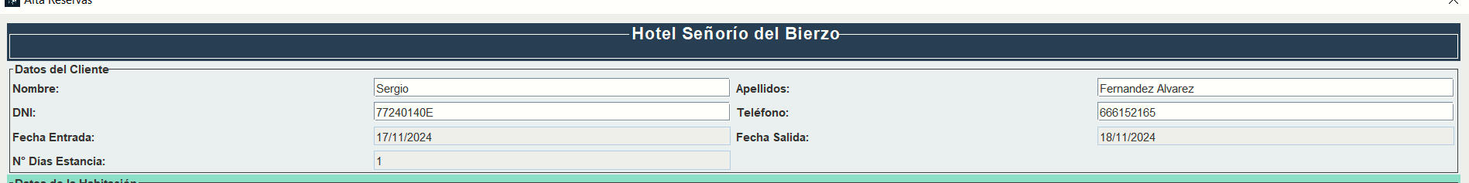
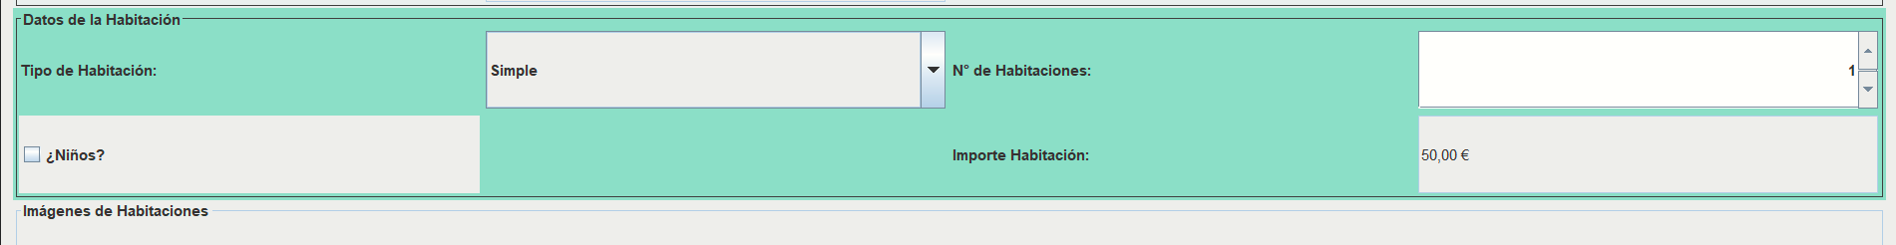
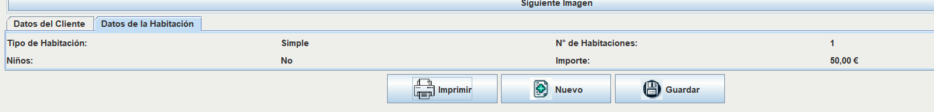

2. Relación entre el sistema y el mundo real
Principio: El sistema debe hablar el idioma del usuario, utilizando conceptos y terminología familiares.
Aplicación:
- Lenguaje amigable: Los textos como "¿Niños?" y "Tipo de Habitación" son claros y comprensibles.
- Unidades comunes: Se emplean términos como "€" para el importe y "días" para la estancia, en lugar de códigos técnicos.
Captura de pantalla:
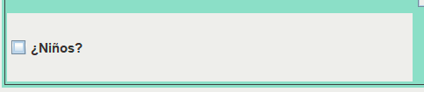
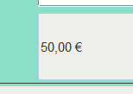
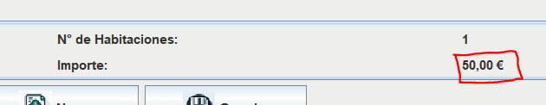
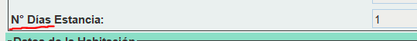

3. Control y libertad del usuario
Principio: Los usuarios deben poder deshacer fácilmente acciones no deseadas.
Aplicación:
- Botón "Nuevo": Este botón permite al usuario limpiar todos los campos y comenzar desde cero.
- Validación inmediata: Si el usuario introduce un DNI o teléfono incorrecto, recibe un mensaje sin bloquear la interfaz, pudiendo corregirlo directamente.
- Captura de pantalla:
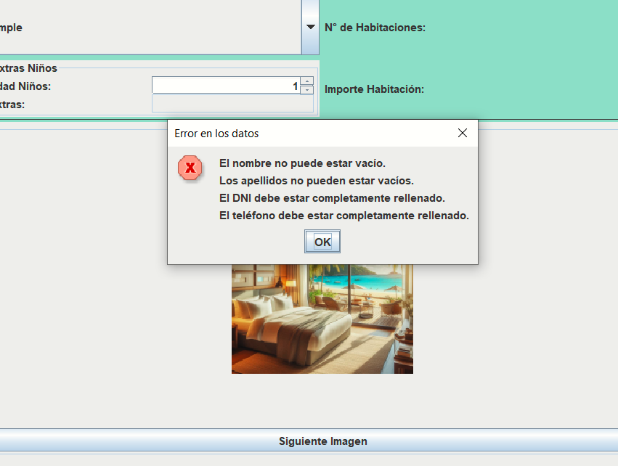
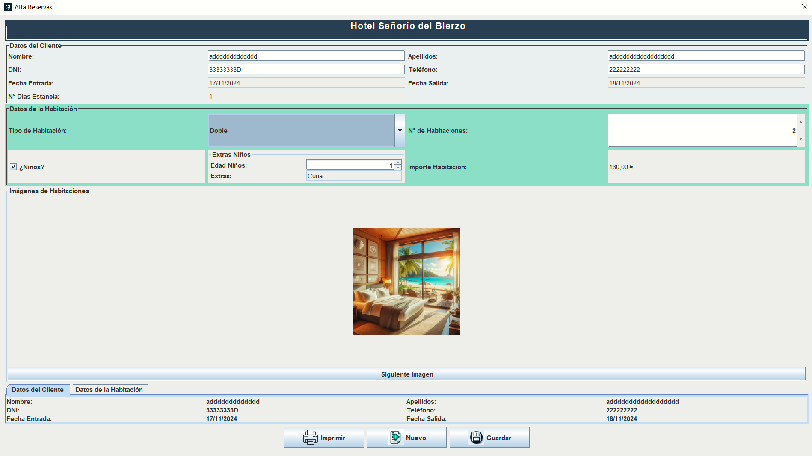
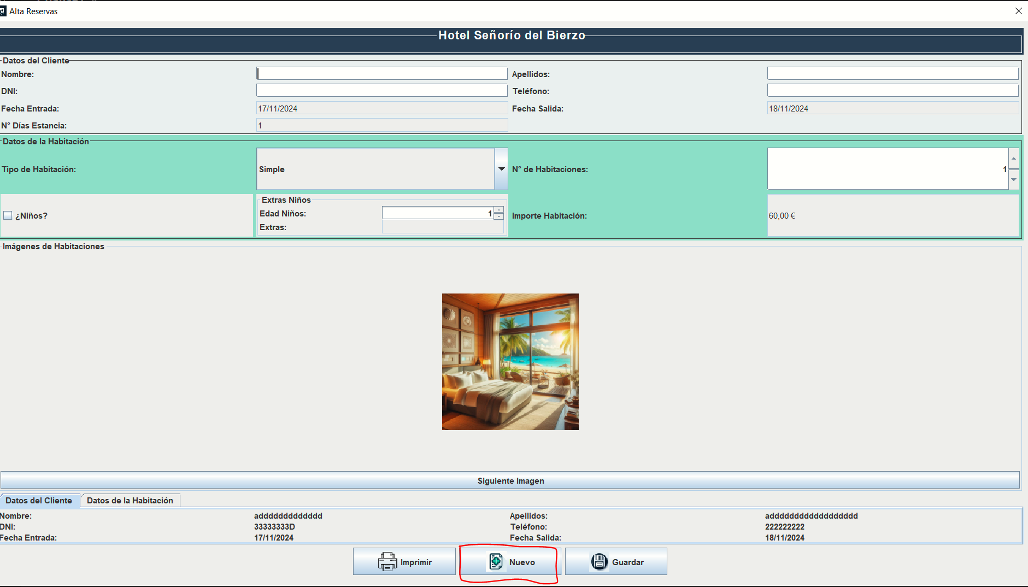

4. Consistencia y estándares
Principio: Los usuarios no deben preguntarse si diferentes palabras o acciones significan lo mismo.
Aplicación:
- Uso consistente de iconos: Los botones "Guardar", "Nuevo" e "Imprimir" utilizan iconos que reflejan intuitivamente su función.
- Distribución uniforme: Todos los paneles siguen un diseño uniforme con títulos claros y bordes estandarizados.
Captura de pantalla:
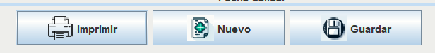

5. Prevención de errores
Principio: Prevenir que ocurran errores es mejor que ofrecer mensajes de error.
Aplicación:
- Máscaras de entrada: Los campos de DNI y teléfono tienen un formato predefinido que minimiza errores en el ingreso de datos.
- Validación en tiempo real: Los errores de formato son detectados y señalados inmediatamente.
Captura de pantalla:
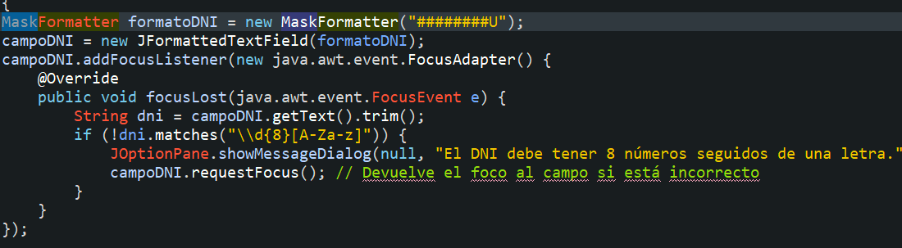
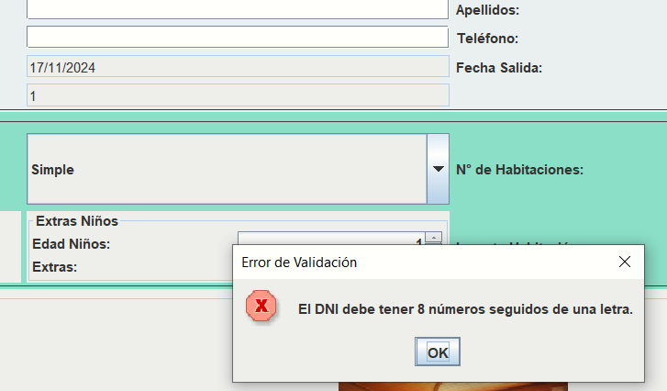
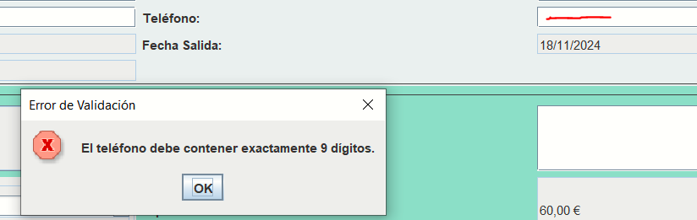

6. Reconocimiento en lugar de memorización
Principio: Minimizar la carga de memoria del usuario mostrando opciones y valores predefinidos.
Aplicación:
- Campos prellenados: "Fecha Entrada" y "Fecha Salida" tienen valores por defecto.
- Menú desplegable: El tipo de habitación se selecciona de una lista desplegable en lugar de introducirse manualmente.
Captura de pantalla:

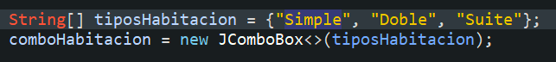
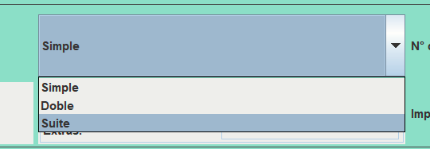

7. Flexibilidad y eficiencia de uso
Principio: La interfaz debe ser útil tanto para principiantes como para usuarios avanzados.
Aplicación:
- Atajos con clics mínimos: Los desplegables y botones permiten acciones rápidas sin navegación innecesaria.
- Mensajes contextuales: El sistema muestra información adicional cuando se activan opciones como "¿Niños?".
Captura de pantalla:
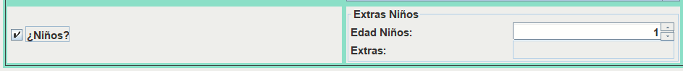
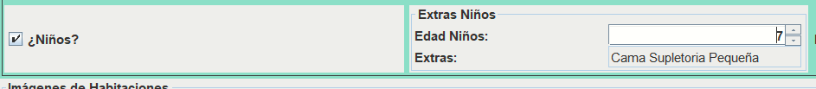
8. Estética y diseño minimalista
Principio: La interfaz no debe incluir información irrelevante.
Aplicación:
- Uso de colores funcionales:
azul medianoche (#2C3E50): Fondo de encabezados.
gris claro (#ECF0F1): Fondo de datos del cliente.
verde pálido (#A9DFBF): Fondo de datos de habitación.

Mayor contraste:
El azul medianoche y el gris claro cumplen con los estándares de contraste WCAG (Web Content Accessibility Guidelines), mejorando la legibilidad del texto.
Reducción de fatiga visual:
Colores menos saturados y equilibrados visualmente para largas interacciones.
Sensación intuitiva:
Los tonos suaves refuerzan el enfoque del usuario en los datos clave, evitando distracciones cromáticas.

- Agrupación clara: Los paneles están organizados por categorías específicas.
Captura de pantalla:
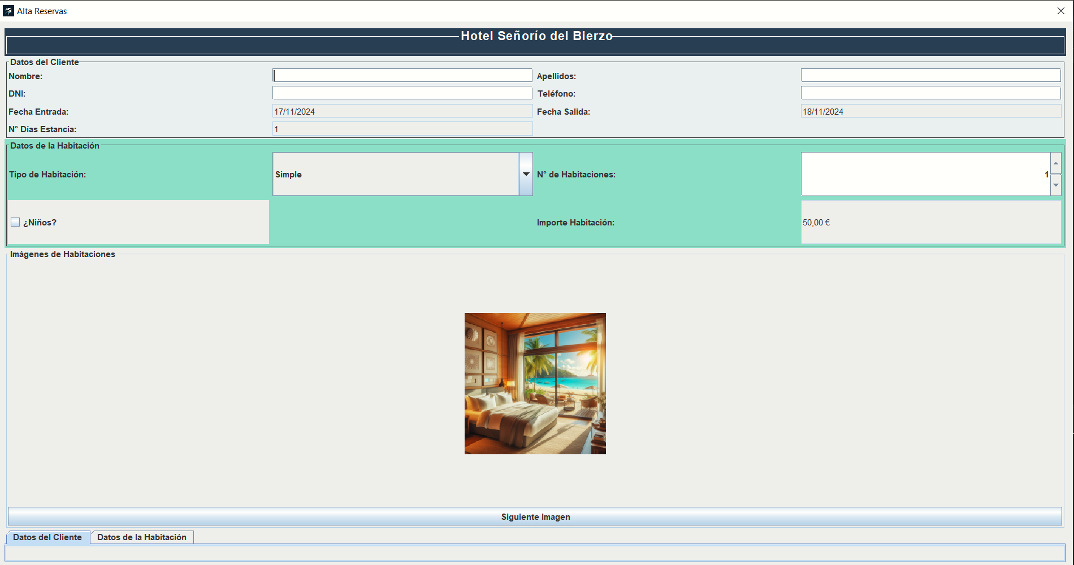

9. Ayuda a los usuarios a reconocer, diagnosticar y recuperarse de errores
Principio: Los mensajes de error deben estar en un lenguaje claro y proponer una solución.
Aplicación:
- Mensajes amigables: Si el DNI tiene un error, el sistema sugiere que debe contener "8 números seguidos de una letra."
- Revisión automática: Se devuelve el foco al campo erróneo para facilitar su corrección.

10. Ayuda y documentación
Principio: Proveer ayuda accesible y orientativa para el usuario.
Aplicación:
- Tooltips: Los botones incluyen descripciones emergentes como "Imprime los datos en las pestañas."
- Diseño autodescriptivo: Las etiquetas claras y los valores predefinidos minimizan la necesidad de manuales.
Captura de pantalla:
